Фестиваль веревочных техник

С целью популяризации таких видов спорта как альпинизм и спелеология Владивостокский клуб спелеологов и Спортивный Клуб Альпинистов "ВОСТОК" проводят фестиваль веревочных техник.

Формат мероприятия
Место проведения – Карьер в районе Вторая Речка (см. схему проезда ниже).
Целевая аудитория – любой человек в возрасте от 10 лет. Пол не важен. Опыт не нужен. Род занятий не критичен. Фестиваль рассчитан на любого. На всех этапах будет организована страховка опытными спортсменами под руководством инструкторов по альпинизму.
Фестиваль состоит из пяти этапов: SRT, DRY-Tooling, ИТО, Навесная переправа, подъем на скорость (см. описание этапов ниже).
Основное назначение мероприятие состоит не столько в соревновании, сколько в том, чтобы дать возможность участникам попробовать для себя новые виды спорта, которые по объективным причинам сложно попробовать в «гражданской» жизни.

Основные правила
Время проведения: с 11:00 до 15:00 07/12/14г.
Количество попыток – не ограничено.
Результат: фиксация времени на каждом этапе. В случае нескольких попыток – лучшее время.

Возможности для прессы
Для представителей прессы будет организована возможность подняться по веревке с оборудованием для съемки материала непосредственно во время проведения мероприятия
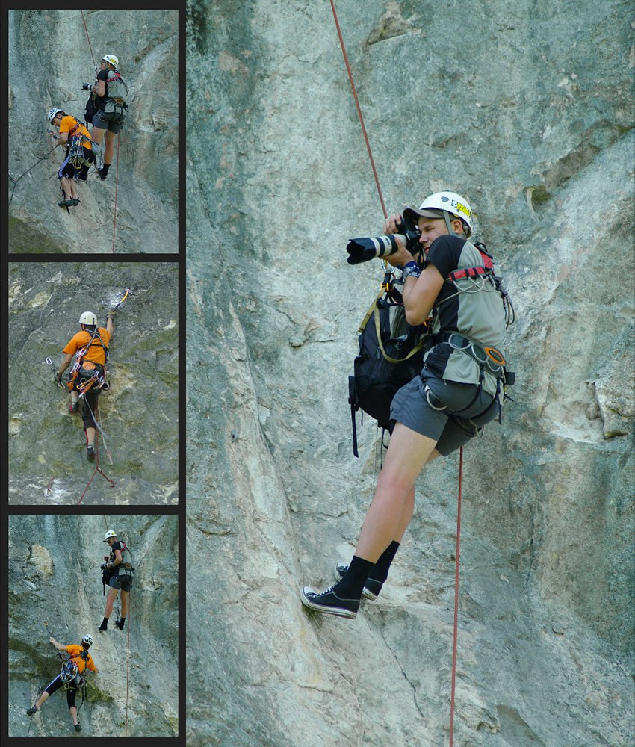

Описание этапов

SRT
SRT (Single Rope Technic, техника одной веревки) - передовая техника хождения по веревке. Предполагает использование одной надежной веревки и специальных схем ее навески, исключающих ее повреждение в процессе прохождения маршрута. Используется преимущественно в спелеологии. Почти повсеместно эта техника вытеснила другие способы прохождения вертикальных участков пещер, такие как применение веревочных и тросовых лестниц, двух верёвочной техники и техники трос-веревка.

DRY-Tooling
Вид скалолазания, а точнее ледолазания, по не ледяной поверхности с использованием ледолазного оборудования такого как кошки, ледовый инструмент или айс-фифи.
Это направление в технике скалолазания, предполагает прохождение трассы (в том числе — сложнейших нависающих карнизов) посредством зацепления за мельчайшие неровности рельефа кончиком клюва ледового инструмента, либо - заклинивания его в мельчайшие трещинки и расколы.
Соревнования проходят на естественном рельефе с применением ледовых инструментов.
Условия соревнования на трассе Драйтулинг:
Участник должен пройти трассу с применением ледовых инструментов. Передвижение на трассе только на ледовых инструментах (молотках), движение свободным лазанием без молотков запрещено.
Трасса считается успешно пройденной, если участник коснулся финишной точки рукой и при этом были соблюдены все правила и нормы. Выигрывает тот, кто затратил меньше количество времени на прохождение.
ОБЕСПЕЧЕНИЕ БЕЗОПАСНОСТИ УЧАСТНИКОВ И ЗРИТЕЛЕЙ
Безопасность участников определяется судейской страховкой во время выступления спортсмена. Судья на трассе проверяет экипировку спортсмена перед стартом. Безопасность зрителей определяется ограждающей зоной во время проведения соревнований.

ИТО
Техника прохождения альпинистских маршрутов с использованием Искусственных Точек Опоры (ИТО), таких как: лесенки, крючья, закладки, френды, скайхуки и пр. Используется там, где невозможно прохождение классическим лазанием. Например, сложные нависающие участки рельефа с минимумом зацепов или даже при полном их отсутствии, заснеженные или обледенелые скалы и пр.
Соревнования проходят на естественном рельефе с применением всего арсенала технических средств, используемых в альпинистской практике.
Условия соревнования на трассе ИТО:
Участник должен пройти трассу с применением Искусственных Точек Опоры (ИТО) предоставленные судейской бригадой (крюконоги, скальные фифы, якоря, скайхуки, закладные элементы). Передвижение на трассе только на ИТО, движение свободным лазанием запрещено.
Трасса считается успешно пройденной, если участник коснулся финишной точки рукой и при этом были соблюдены все правила и нормы. Выигрывает тот, кто затратил меньше количество времени на прохождение.
ОБЕСПЕЧЕНИЕ БЕЗОПАСНОСТИ УЧАСТНИКОВ И ЗРИТЕЛЕЙ
Безопасность участников определяется судейской страховкой во время выступления спортсмена. Судья на трассе проверяет экипировку спортсмена перед стартом. Безопасность зрителей определяется ограждающей зоной во время проведения соревнований.

Навесная переправа
Навесная переправа — метод преодоления протяжённых препятствий (каньоны, реки) при помощи верёвки, каната или троса, закреплённого между двумя опорами по разные стороны от препятствия.

Кроль-жумар
Техника подъема по закрепленной веревке с использованием двух зажимов. Один из базовых навыков в альпинизме и особенно в спелеологии. Отрабатывается до автоматизма. В спелеологии является основой безопасного прохождения пещер, так как позволяет провести экстренную эвакуацию при затоплении пещеры. Для закрепления навыка регулярно проводятся соревнования по скоростному подъему по веревке.
Квалификация проводится по правилам проведения квалификации на скорость. К финальной части в каждой группе допускается 8 спортсменов. Финальный раунд проводится в парах по системе с выбыванием, согласно суммарному времени, показанному участниками на обеих трассах
Условия соревнования на скорость в парной гонке:
Провешены две перильные веревки (10-12м), по ним одновременно стартуют два спортсмена при помощи подъемных устройств (жумар+кроль или жумар+жумар) с верхней судейской страховкой
Результатом соревнований на скорость является время прохождения дистанции.
Трасса считается успешно пройденной, если участник коснулся финишной точки рукой и при этом были соблюдены все правила и нормы, определяющие проведение соревнований на скорость.
ОБЕСПЕЧЕНИЕ БЕЗОПАСНОСТИ УЧАСТНИКОВ И ЗРИТЕЛЕЙ
Безопасность участников определяется судейской страховкой во время выступления спортсмена. Судья на трассе проверяет экипировку спортсмена перед стартом. Безопасность зрителей определяется ограждающей зоной во время проведения соревнований.

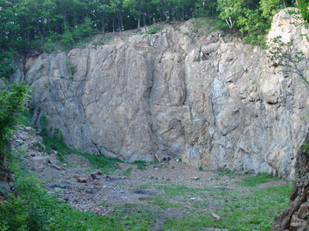
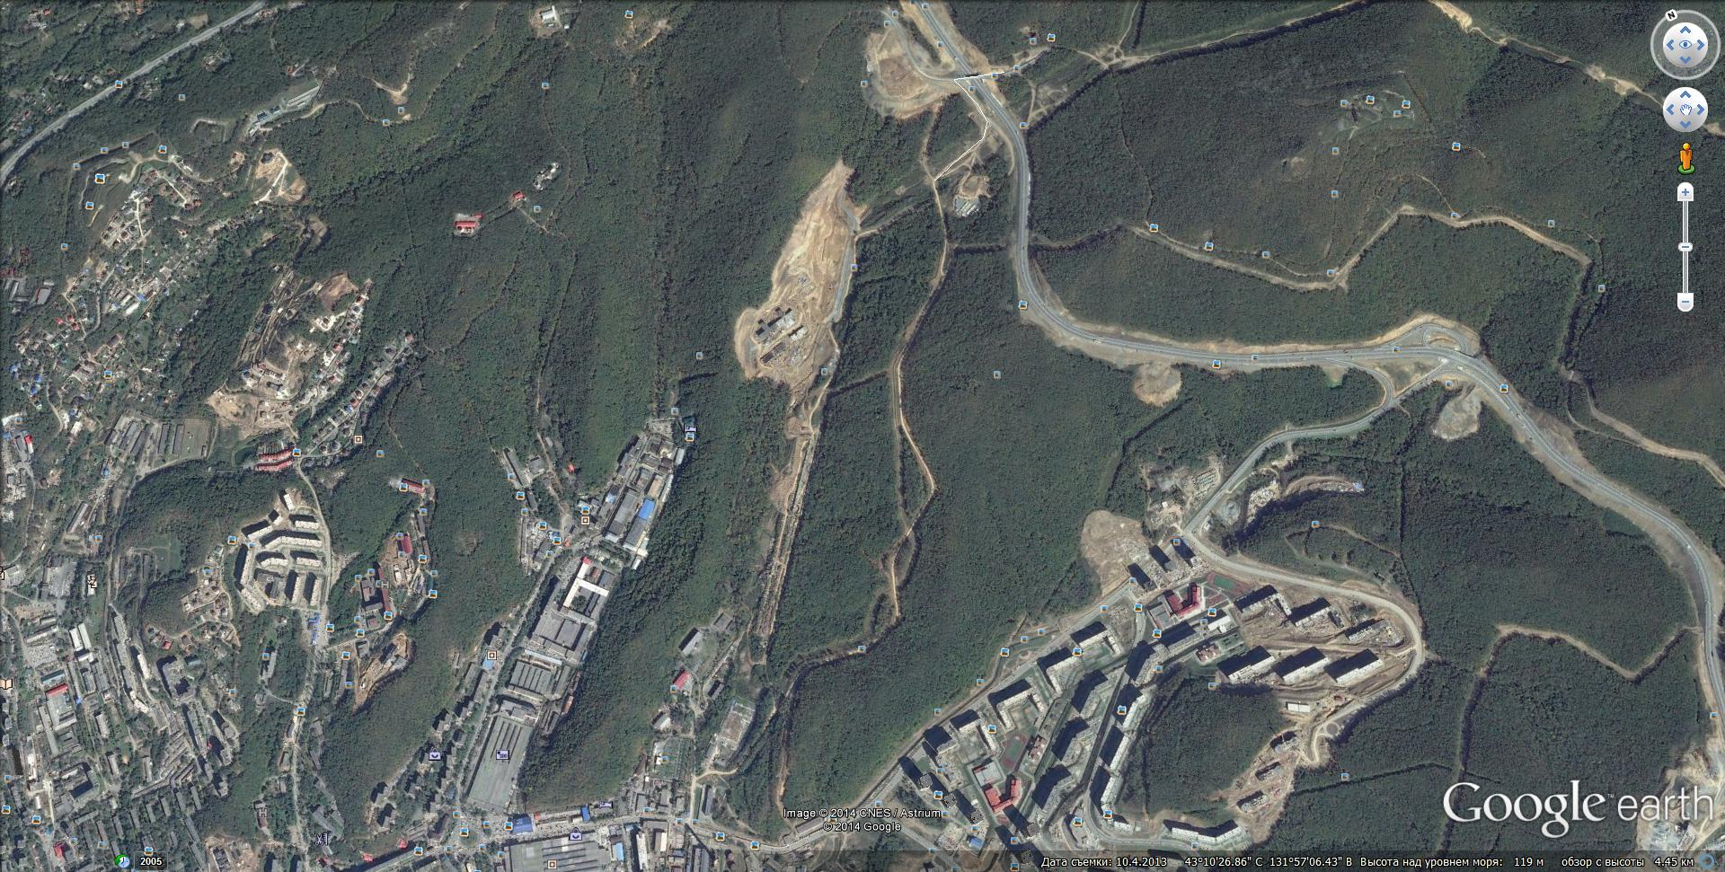
Схема проезда
Карьер
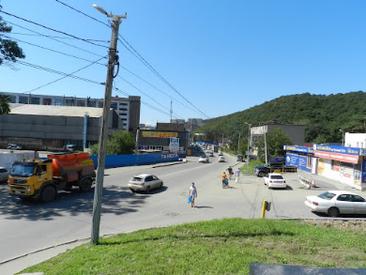
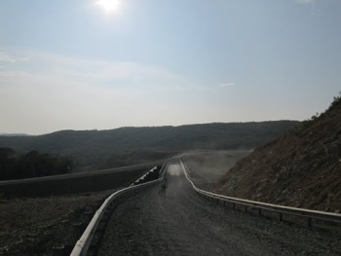
Мост на трассой
Автосервис, Мойка, Пожарная часть
Поворот
Снеговая падь
Кольцо Бородинской

